**Panduri | BU261**



|  |  |  |  |  |
| --- | --- | --- | --- | --- |
| **BCCH** | **LAC** | **CID** | **TRX** | **Diverse** |
| e4 | 7060 | 2619 | SFH  H975 la E1 | din 1 în 1 | EDGE |
| e10 | 2618 |
| e20 | 2617 |

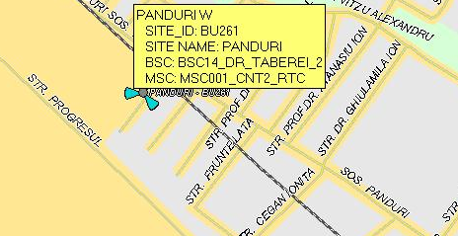Cei de la Cosmorom aveau si ei în plan sa construieasca ceva în zona Pandurilor, dar nu a fost sa fie, ceea ce este foarte pacat, pentru ca semnalul indoor în zona era foarte slab ! A trebuit deci sa astept venirea grecilor de la Cosmote în vara 2006 (august) pentru a avea în sfârsit o acoperire indoor decenta.

**Mai 2007**

**BU178 PROGRESULUI | Phase_3**

- Cluster BU032 CNT_2

- BSC Drumul Taberei via BU184 Facultatea Eltc (Phase_3), apoi BU082 Bdul. Timisoara  
- Design coordinates : 44 25 29.4 / 26 04 01.5 | No real coordinates



Pe vremea Cosmorom era foarte foarte problematic cu semnalul indoor acasa : singura celula exploatabila (pâna în vara 2006 !) venea de la site-ul BU081 de lânga Spitalul Municipal.

Ba chiar mai mult, în iulie 2006 notasem o mare involutie a calitatii semnalului indoor acasa fata de cum era pe vremea Cosmorom : situatia o descrisesem ca fiind catastrofica, pentru ca nu mai era aproape deloc semnal, si în multe situatii telefonul nu mai gasea nici macar reteaua în Network Search ! Nu întelegeam ce se întâmpla : vechile celule erau înca prezente, cu noi BCCH-uri desigur (odata cu noul PDF impus de Cosmote pentru a introduce o secventa de SFH « adevarata »), dar de exemplu celula DCS de lânga Muncipal acoperea parca mult mai putin la noi : în camera la mine telefonul nici nu mai vedea peste tot semnalul Cosmote (nici macar pe toata masa nu era semnal), iar dincolo în camera lui Tatau, telefoanele stateau numai pe 2 sectoare de la BTS-ul BU081 de la Municipal, pentru ca absolut toate celulele EGSM erau nedecodate - cele mai puternice fiind la 85 dBm !!! Ei da, era ceva destul de incredibil dar adevarat, telefonul statea pâna pe la -100 si ceva dBm pe o celula DCS apoi murea, chiar daca ca în lista candidatelor erau celule EGSM care se prindeau super-bine (dar atât de codate încât nici un BTS Test nu functiona pe ele) !

Bun, deci când ajung eu în RO, pe 30 iunie 2006, vad ca lânga BTS-ul Orange a mai aparut ceva nou, imediat identificat ca fiind un site Cosmote, cu câte o antena Andrew pe fiecare sector ; site-ul era pentru moment nefunctional ; pe 11 iulie notasem ca site-ul era deja echipat cu o antena MW, care batea spre zona Sebastian…

Când am plecat la Crâmpoia, pe 28 iulie, site-ul nu fusese înca pornit. Insa marea sansa a mea este ca în momentul în care a plecat *cher ami* la Bucuresti la plimbare cu masina, eu i-am pus un “*mouchard*” în masina, adica Nokia 6630 cu Automatic Celltrack pe Cosmote : pe 1 august, cu masina lasata deci în curte, telefonul nu facea decât sa sara între CID 813 (BU081 lânga Spitalul Municipal) si 278 (BU027 Posta Puisor). Insa miracolul s-a produs în dimineata zilei de 2 august 2006, la 13H49, ora la care a fost pornit BTS-ul de pe Panduri (LAC 1040) ! Ce sansa am avut, am deci data exact de lansare !

Asta a fost deci istoria acestui BTS, care de atunci nu a evoluat prea mult (defapt asta nici nu prea am cum sa stiu, neputând numara TRX-urile la ei…). Sa mai precizez totusi ca cei de la Cosmorom mai vroiau deci sa construieasca în Phase_3, în afara de site-ul expus mai sus (si care era mai degraba situat în zona Connexului 2028 de pe Str. Iovita – adica în zona aceea adjacenta strazii Progresului si nu a strazii Panduri) înca 2 site-uri în zona :

* BU184 Facultatea Eltc, site care a fost pâna la urma construit de Cosmote pe Facultatea de Electronica ceva mai târziu, probabil prin toamna 2006, sub numele BU238 Milea
* BU147 Progresu, care se vroia sa fie exact lânga stadionul Progresu de jos din Cotroceni, însa acest BTS nu a mai fost niciodata construit. Sa zicem ca BU229 Vbabesq de pe Opera Business Center, instalat probabil undeva prin primavara 2008, a preluat stafeta în zona

Istoria recenta a site-ului este marcata de introducerea 3G-ului, în jurul datei de 5 februarie 2010 ! Stiu asta pentru ca *once again* eram în Bucuresti ! Anul acesta am sosit la Bucuresti pe 4 februarie, si chiar daca era noapte când am ajuns, am putut totusi vedea ca site-ul primise deja antene 3G ; a doua zi, când am revenit de la plimbare, care nu mi-a fost mirarea sa vad un nenea acolo sus pe site, montând antenele… asta chiar daca site-ul GSM era înca functional !! Am continuat oarecum sa supraveghez si restul dupa-amiezii acelei zile daca site-ul va fi oprit, dar nu, nimic, a ramas functional pe toata durata zilei !

Bun, deci aici s-au bagat clasicele modele de antene UMTS-only Kathrein K742 215 (de 1.3m, cu busoane de protectie contra umiditatii), alturi deci de Andrew-urile DBXLH-6565B-VTM (de 1.9m) conectate singleband EGSM only (cell A – asa cum scrie pe jumper – este e20, emite spre noi) ; desigur, au montat si RRU-urile acelea metalice ZTE lânga la baza pilonetului, si în crestet i-au tras o mica antenuta GPS ; pentru a monta antenele au trebuit sa instaleze suporti noi, pentru ca cei vechi erau conceputi pentru montarea unei singure antene/sector. In poze se remarca si un RBS 2106, cu o capacitate maxima de 6dTRX-uri. Termin spunând ca are o singura antena MW, un Ericsson de 0.3m de generatie mai noua, care bate spre zona Sebastian (ma gândisem ca ar fi putut merge în istoricul BU078 13 Septembrie – site în care intra si BU081 de lânga Spitalul Municipal, dar nu pare sa fie nicmic acolo spre noi…).

Cam asta este tot ceea ce era de spus despre acest site. Urmatoarea schimbare va fi introducerea si aici a benzii 1800Mhz, pentru ca începe sa se faca simtita nevoia (THR nu numai seara, pasaje repetate în EXtended mode…) !

* In vara 2006, BCCH e17/e11/e13 | LAC 1040
* In vara 2007, BCCH e17/e11/e13 | LAC 7030
* In iarna 2007, BCCH e12/e6/ e10
* In vara 2008, BCCH e12/e6/ e10
* In vara 2009, BCCH e20/e10/e4 | LAC 1000

Celor de la Cosmote le plac 2 lucruri : sa faca PDF-uri noi (au recordul absolut printre retelele din RO... si nici nu era prea greu defapt, cunoscând competitorii), si sa se joace de-a uite LAC-ul, nu mai e, ba mai e prin alta zona, ba stai sa-l mai spargem putin...

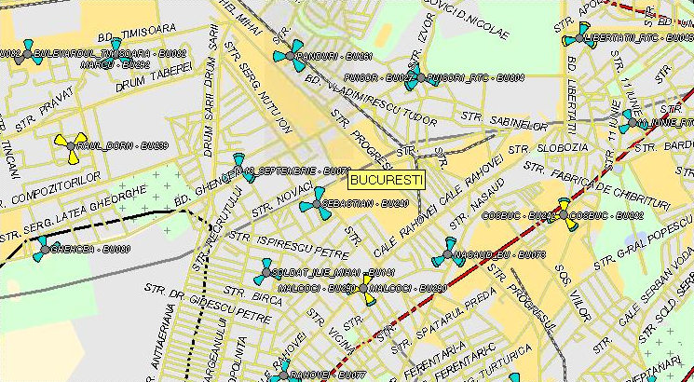

**Mai 2007**